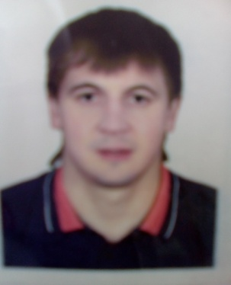
Боченков Андрей Сергеевич
дата рождения – 9 декабря 1987 года, уровень образования - высшее, сведения о профессиональном образовании – ФГОУ высшего профессионального образования «Смоленская государственная академия физической культуры, спорта и туризма», 2013 г., основное место работы или службы, занимаемая должность, род занятий – ИП Абрамян Р.А., начальник производства; выдвинут избирательным объединением Холм-Жирковское местное отделение Партии «ЕДИНАЯ РОССИЯ». Место жительства - Смоленская область, Холм-Жирковский район, п.г.т. Холм-Жирковский.
Судимости не имеет.

